**Track&Roll**

**Outil pour le suivi d’activité physique**

**de sportifs de haut niveau**

**Conception électronique**

24/01/2018

**Porteur du Projet**

Geoffroy Tijou

**Référent Pédagogique**

Sébastien Aubin

**Chef de Projet**

François d’Hotelans

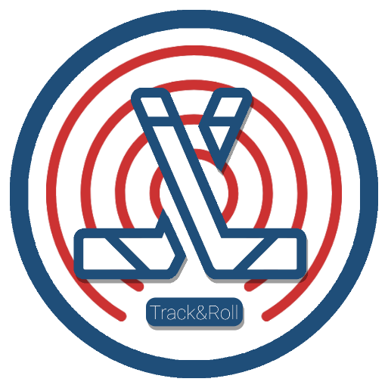

**Equipe**

Marc de Bentzmann

Benoit Ladrange

Guillaume Muret

Antoine de Pouilly

Angéla Randolph

# Table des matières

Table des matières 1

I. Introduction 1

II. Rappel de la solution développée 1

III. Architecture hardware 2

A. Bloc « Capteur physiologique » 4

1. Schéma bloc 4

2. Matériel utilisé 4

3. Principe de fonctionnement 5

4. Justification du choix 5

B. Bloc « Système de localisation » 6

1. Schéma bloc 6

2. Matériel utilisé 6

3. Principe de fonctionnement 7

4. Justification du choix 8

C. Bloc « Interface de traitement » 9

1. Schéma bloc 9

2. Matériel utilisé 9

3. Principe de fonctionnement 10

4. Justification du choix 11

# Introduction

Ce document est destiné à expliquer les différents choix techniques hardware du projet Track&Roll. L’ensemble des équipements utilisés pour le projet seront présentés ainsi que leur utilité au sein du système. Dans un premier temps, un rappel de la solution développée en réponse au besoin du client sera proposé, puis, dans un second temps, l’architecture hardware de Track&Roll sera présentée et expliquée. Enfin, une revue plus détaillée de la fonction de chaque matériel ainsi que la justification du choix sera conduite.

# Rappel de la solution développée

Une fois la problématique de notre client explicitée, nous avons, après plusieurs recherches documentaires, sélectionné la solution à développer en réponse aux besoins du client.

Etant donné que M. Tijou, notre client et entraîneur de l’équipe de France de roller hockey, nous a clairement exprimé son besoin de récupération d’un certain nombre de données concernant la performance de ses joueurs, nous nous sommes employés à concevoir un système répondant aux exigences. Ainsi, un certain nombre de données telles que la vitesse et la distance parcourue nécessitait de connaître la position précise du joueur sur le terrain. C’est pourquoi nous nous sommes tournés vers une solution de localisation RFID UWB permettant le recueil d’une position à 30 cm près dans le meilleur des cas.

Par ailleurs, d’autres données physiologiques des joueurs devaient être accessibles à l’entraineur. Dans cette optique, nous avons décidé de développer un prototype de tracker d’activité intégrant un cardiofréquencemètre et un accéléromètre, connectés à une carte de développement électronique intégrant le protocole de communication sans fil Bluetooth Low Energy.

Le système de localisation ainsi que les capteurs physiologiques transmettront leurs données à une carte électronique BeagleBone s’occupant de réceptionner les informations, les trier puis les traiter avant de les transférer les données exploitables vers une tablette Android. L’application Android sur tablette développée par nos soins se charge ensuite d’afficher les mesures de façon claire à l’entraineur.

La suite de document présentera en détail chaque composant du système, son utilité au sein du projet et la justification d’un tel choix.

# Architecture hardware

Dans un premier temps, nous présenterons ici l’architecture hardware du système Track&Roll sous la forme d’un schéma bloc. Ensuite, nous reprendrons chaque bloc un à un afin de le détailler.

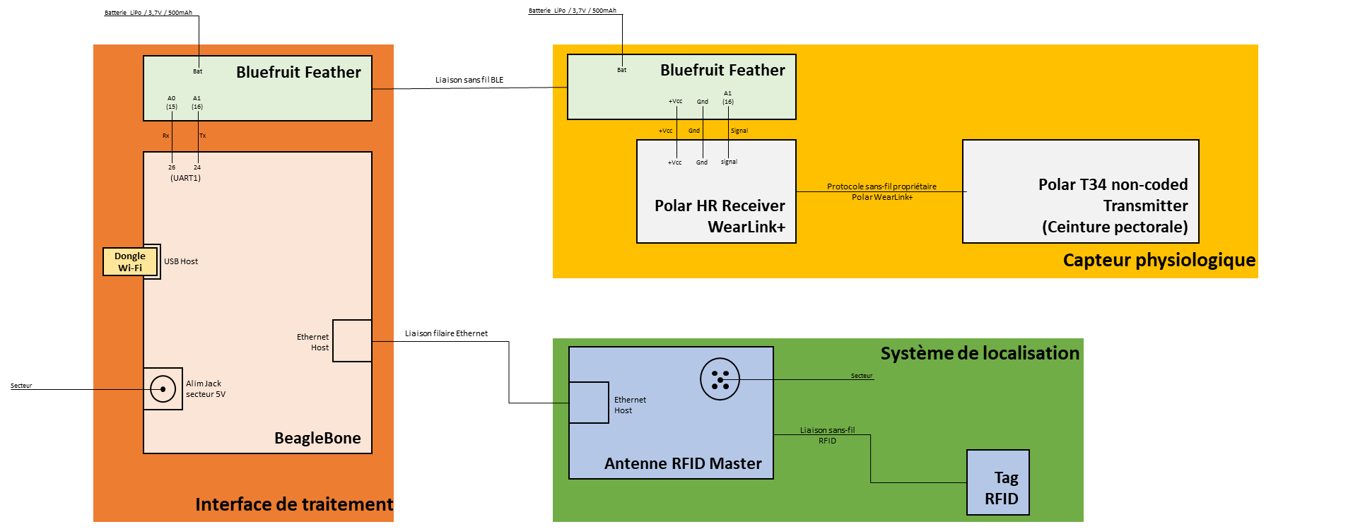

## Bloc « Capteur physiologique »

Lorsque l’on parle du capteur physiologique, il s’agit du module composé du cardiofréquencemètre, de l’accéléromètre et de la carte de développement BLE. Au stade actuel du développement de notre système, l’accéléromètre n’a pas pu être implémenté et fera donc l’objet d’une révision future.

Cet équipement permet donc d’effectuer des mesures physiologiques sur les joueurs puis de renvoyer les données à l’interface de traitement via Bluetooth Low Energy.

### Schéma bloc

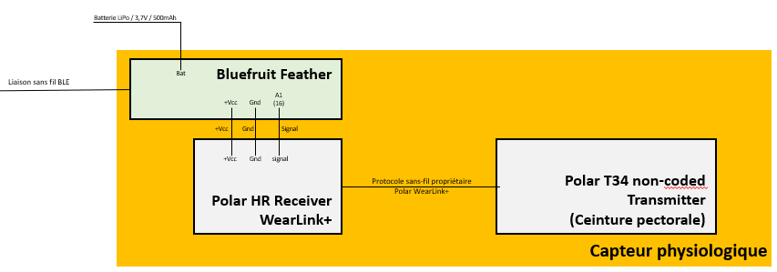

Vers le bloc « Interface de traitement »

### Matériel utilisé

|  |  |  |  |
| --- | --- | --- | --- |
| **Composant** | **Photo** | **Caractéristiques** | **Fonction** |
| **Bluefruit Feather nRF52** | Résultat de recherche d'images pour "bluefruit feather nrf52" | - Carte de développement intégrant le protocole BLE grâce à une puce nRF52832.  - Compatible Arduino.  - 19 GPIO dont UART, SPI et I²C.  - Processeur ARM Cortex M4F. | Récupère la mesure de battements cardiaques provenant du dispositif Polar et les envois au récepteur BLE de l’interface de traitement. |
| **Polar T34 non-coded transmitter** | Résultat de recherche d'images pour "polar t34" | - Détecte un battement cardiaque et le transmet de façon sans fil au détecteur compatible WearLink+.  - Possède une autonomie annoncée de 2500h. | Transmet un signal au récepteur à chaque fois qu’il détecte un battement cardiaque de l’utilisateur. |
| **Polar HeartRate receiver** |  | - Récepteur de fréquence cardiaque Polar intégrant le protocole WearLink+.  - Connecté aux pins 3V3, GND et pin numérique 16 de la carte Bluefruit.  - Reçoit un signal de l’émetteur Polar à chaque battement détecté. | Dès que ce récepteur reçoit un signal de battement cardiaque de l’émetteur Polar, sa sortie « Signal » passe à l’état logique haut afin d’indiquer à la carte Bluefruit qu’un battement a été détecté. |
| **Batterie LiPo** | 588-1-800x800.jpg | - Tension de 3,7 V.  - Capacité de 500 mAh.  - Faible encombrement.  - Batterie rechargeable. | Permet de rendre le module de capteur physiologique portable et autonome en énergie. Cette batterie peut-être directement connectée à la carte Bluefruit grâce à un connecteur spécifique. |

### Principe de fonctionnement

Le dispositif Polar (émetteur et récepteur HR) permet de détecter avec précision un battement cardiaque grâce à une ceinture pectorale communiquant avec un récepteur sans fil en utilisant le protocole WearLink+ (protocole propriétaire de Polar).

Une notification de battement peut être reçue par la carte de développement Bluefruit Feather grâce à la connexion de sa pin numérique 16 avec le signal de sortie du récepteur de fréquence cardiaque. A chaque notification de battement reçue, la carte Bluefruit incrémentera un compteur dont la valeur sera renvoyée au récepteur BLE toutes les 10 secondes donnant ainsi un indice de battements/10s.

De façon à assurer la portabilité du module qui sera placé sur le joueur pendant une session de sport, une batterie sera connectée à la carte Bluefruit en guise d’alimentation électrique.

### Justification du choix

Le kit de détection de fréquence cardiaque Polar a été choisi car il permet de récupérer avec précision la fréquence cardiaque d’un joueur tout en représentant une simplicité de mise en œuvre et d’intégration sur le sportif.

Concernant la carte de développement Bluefruit Feather, celle-ci a été sélectionnée car l’intégration du protocole BLE directement sur la carte nous évitait d’avoir à rajouter un module BLE complémentaire pour la communication sans fil. La mémoire, le nombre de GPIO ainsi que la puissance du processeur correspondait également à nos attentes. De plus, la Bluefruit est très légère et compacte, ce qui est parfait pour son intégration sur les joueurs.

Le choix de la batterie LiPo s’est également appuyé sur l’argument de l’encombrement mais surtout sur l’autonomie du capteur physiologique afin de permettre une durée de vie d’au moins 3 h non-stop (soit la durée d’un entraînement ou match).

## Bloc « Système de localisation »

Le système de localisation correspond au sous-système spécifique de Track&Roll permettant de positionner les joueurs sur le terrain de roller hockey. Grâce à cette position, un traitement ultérieur permettra de déduire la vitesse, les déplacements ainsi que la distance parcourue par chaque joueur de l’équipe ayant participer à une session.

### Schéma bloc

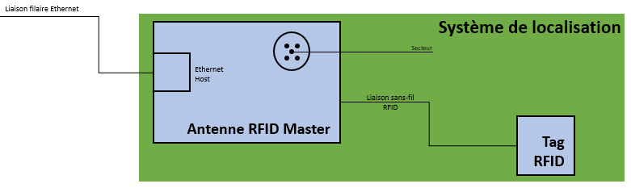

Vers le bloc « Interface de traitement »

### Matériel utilisé

|  |  |  |  |
| --- | --- | --- | --- |
| **Composant** | **Photo** | **Caractéristiques** | **Fonction** |
| **Ancre RFID UWB** | https://openrtls.com/website/image/product.template/28_bcb0d6e/image | - Interface Ethernet 10/100 Mbit.  - Précision de localisation de l’ordre du décimètre.  - Antenne réceptrice RFID UWB. | 5 ancres disposées autour du terrain de roller hockey permettent de capter le signal provenant du tag et de déterminer sa position dans l’espace par un calcul du temps de vol. |
| **Tag RFID UWB actif** |  | - Comprend une antenne UWB pour l’émission.  - Faible encombrement.  - Alimentation par batterie.  - Processeur Cortex M4. | Tag placé sur le joueur permettant de relever sa position grâce à l’envoi d’un signal de façon ponctuelle qui sera capté par les ancres. |
| **Batterie LiPo** | 588-1-800x800.jpg | - Batterie rechargeable.  - Durée de vie de 2 ans.  - Tension de 3,7 V.  - Capacité de 390 mAh. | Batterie assurant l’autonomie des tags RFID actifs disposés sur les joueurs. |

Le matériel présenté ici correspond au kit de développement commercialisé par OpenRTLS comprenant 1 ancre master, 7 autres ancres et 4 tags RFID. La pièce maitresse du système d’OpenRTLS est la puce DW1000 de decaWave opérant dans la bande de fréquences 3,5 – 6,5 GHz.

### Principe de fonctionnement

Pour le projet Track&Roll, le système de localisation permettra de localiser un joueur sur le terrain de roller hockey avec une précision comprise entre 30 cm et 1 m. Pour ce faire, 5 ancres, dont l’ancre master seront disposées autour du terrain, à des positions bien définies. Les ancres captent le signal émit en permanence par le tag RFID et effectuent un calcul du TOA (Time of Arrival) correspondant au temps de vol de l’information entre émetteur et récepteur. De ce TOA découle une mesure de la distance séparant le tag de l’antenne, distance utilisée pour tracer un cercle fictif ayant pour centre l’antenne et comme rayon la distance calculée.

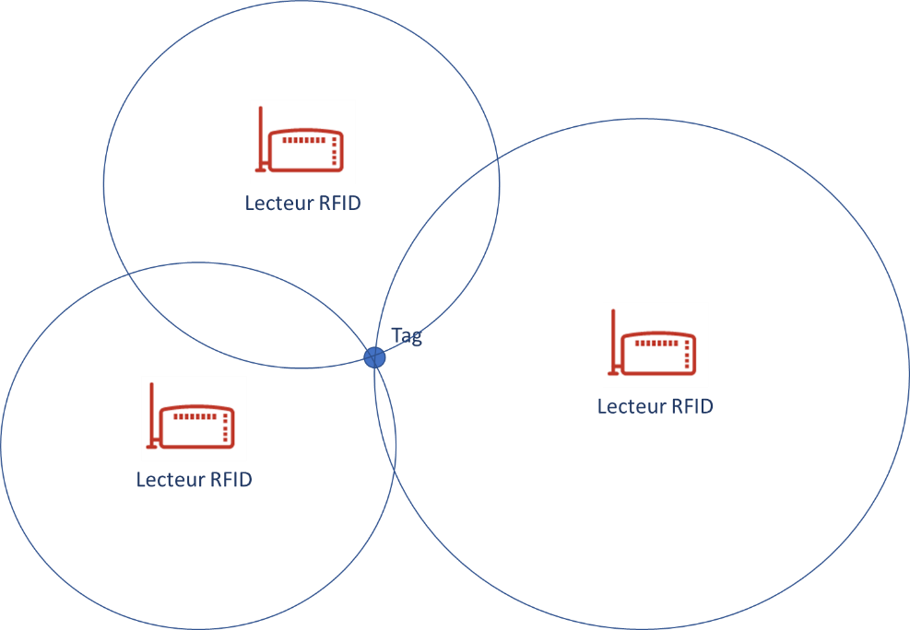

Cette technique de localisation s’appelle « trilatération » car avec un minimum de 3 ancres, il est possible de déterminer la position du tag qui correspond alors au point de croisement des 3 cercles fictifs.

Chaque ancre communique entre elles pour déterminer la position du tag en mettant en commun leur calcul du TOA avant de le transmettre à l’ancre master qui est la seule ancre à communiquer avec l’interface de traitement par liaison Ethernet.

### Justification du choix

Etant donné que notre client souhaitait connaitre un certain nombre de données dépendantes d’un calcul de position (distance parcourue, déplacements, vitesse du joueur), il était nécessaire de choisir un système de localisation suffisamment précis et compatible avec une application temps réel.

La technique de localisation RFID UWB est, en effet, l’une des plus précises des techniques de géolocalisation indoor actuelles et a déjà été utilisée dans le domaine du sport, notamment pour la NFL (National Football League) américaine. De plus, l’utilisation du TOA permet d’assurer une bonne immunité du système face aux interférences qui vont forcément de pair avec l’utilisation d’un émetteur radiofréquence.

## Bloc « Interface de traitement »

Ce bloc correspond au véritable cerveau du système Track&Roll qui centralisera l’ensemble des données provenant des autres blocs afin de les traiter, de les rendre exploitable avant de transférer les informations vers la tablette et leur affichage dans l’application Android dédiée.

### Schéma bloc

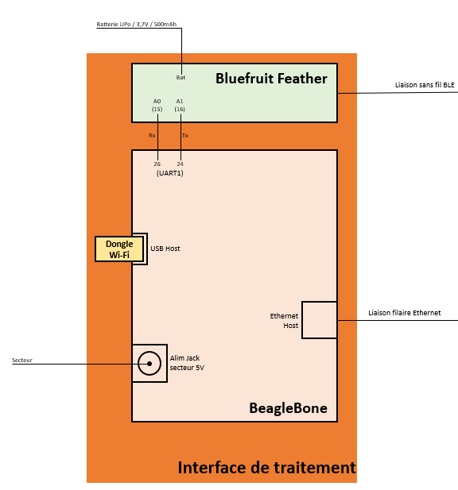

Vers le bloc « Système de localisation »

Vers le bloc « Capteur physiologique »

### Matériel utilisé

|  |  |  |  |
| --- | --- | --- | --- |
| **Composant** | **Photo** | **Caractéristiques** | **Fonction** |
| **Bluefruit Feather nRF52** | Résultat de recherche d'images pour "bluefruit feather nrf52" | - Carte de développement intégrant le protocole BLE grâce à une puce nRF52832.  - Compatible Arduino.  - 19 GPIO dont UART, SPI et I²C.  - Processeur ARM Cortex M4F. | Récupère les données de fréquence cardiaque transmises par le module BLE intégré au capteur physiologique. |
| **Batterie LiPo** | 588-1-800x800.jpg | - Tension de 3,7 V.  - Capacité de 500 mAh.  - Faible encombrement.  - Batterie rechargeable. | Permet de rendre le module de réception des données de fréquence cardiaque portable et autonome en énergie. Cette batterie peut-être directement connectée à la carte Bluefruit grâce à un connecteur spécifique. |
| **BeagleBone Black Industrial** | Résultat de recherche d'images pour "beaglebone black industrial" | - Connection USB.  - Connexions UART, SPI, I²C.  - Processeur TI Sitara.  - Connexion Ethernet. | Joue le rôle d’interface de traitement des données reçues en provenance du système de localisation et des capteurs physiologiques. |
| **Dongle Wi-Fi** |  | - Interface USB.  - Compatible tous systèmes d’exploitation.  - Opère à une fréquence de 2,4 GHz. | L’adaptateur USB Wi-Fi est directement connecté au port USB de la carte BeagleBone afin de créer un point d’accès Wi-Fi auquel la tablette Android pourra se connecter afin de recevoir les informations transmises par la BeagleBone. |

### Principe de fonctionnement

La carte BeagleBone correspond au serveur du système Track&Roll, c’est-à-dire l’interface entre les capteurs (position et physiologique) et l’application Android sur tablette. Ainsi, ce nano ordinateur gère l’ensemble des protocoles de communication utilisés au sein du système afin d’interagir avec les différents blocs. Les différentes liaisons partant de l’interface de traitement sont les suivantes :

* **Ethernet** : permettant à la BeagleBone d’envoyer des commandes JSON à l’ancre master du système de localisation et de recevoir en retour les données voulues (notamment les distances calculées par chaque antenne).
* **Wi-Fi** : par le biais du dongle Wi-Fi USB, la BeagleBone peut envoyer ses données à la tablette et ainsi afficher les mesures effectuées sur les joueurs dans l’application Android.
* **UART** : une liaison série utilisant les ports de l’UART1 (pin P9-24 pour Tx et P9-26 pour Rx) de la BeagleBone est employée afin de permettre au module de réception BLE de communiquer ses données reçues directement à la l’interface de traitement.
* **BLE**: par le biais du module récepteur BLE connecté en UART, la BeagleBone est capable de recevoir les mesures en provenance des capteurs physiologiques des joueurs, à savoir la fréquence cardiaque au stade d’évolution actuel du système.

Comme évoqué précédemment, la carte BeagleBone correspond au serveur du projet Track&Roll auquel les autres blocs se connecteront comme client. A ce titre, la BeagleBone implémente un certain nombre de programmes gérant la communication mais également tous les algorithmes de traitement des données reçues. Les principaux sont la conversion en bpm (battements par minute) des échantillons de fréquence cardiaque reçues ainsi que la détermination de la position d’un tag en utilisant les distances calculées par les antennes RFID.

A noter également que la BeagleBone a été flashée avec un OS (Operating System) Linux embarqué permettant une gestion optimale des ressources offertes par la carte.

### Justification du choix

La carte BeagleBone a été sélectionnée car il s’agit d’un nano-ordinateur très performant et totalement compatible avec des projets industriels. Ses nombreuses interfaces de communication disponibles ont également aiguillé notre choix afin de pouvoir interconnecter ensemble les différents blocs.

L’utilisation d’un dongle Wi-Fi était également nécessaire afin de mettre en place une communication Wi-Fi entre la BeagleBone et la tablette. Cette communication était cruciale afin de pouvoir transférer plusieurs paquets de données assez denses sans problème.

Initialement, il était prévu d’utiliser un hub USB ainsi qu’un dongle Bluetooth 4.0 en lieu et place du module BLE de réception. Mais suite à des difficultés, principalement logicielles, nous avons préférés faire communiquer les deux cartes Bluefruit ensemble, avec leur propre technique de connexion et d’échange d’informations. Une simple interface série nous permettait ensuite de transférer les données du module récepteur à la BeagleBone.